УДК 621.941.2-529
DOI:

К.В. Макаренко, А.Н. Толстяков

ИССЛЕДОВАНИЕ СТОЙКОСТИ МНОГОГРАННЫХ НЕПЕРЕТАЧИВАЕМЫХ ПЛАСТИН ПРИ ТОКАРНОЙ ОБРАБОТКЕ термически упрочненной
СТАЛИ 40Х2Н2МА

Определена стойкость режущих пластин разной плотности для токарных резцов при обработке улучшенной легированной стали 40Х2Н2МА. Построены и проанализированы графики зависимости стойкости от плотности пластин. Показано, что существует сильная корреляционная связь стойкости многогранных неперетачиваемых пластин и их плотности.
Ключевые слова: инструмент, износ, стойкость, режущие пластины, сталь 40Х2Н2МА, токарная обработка.

K.V. Makarenko, A.N. Tostyakov

INVESTIGATION OF FACETED THROUGH-AWAY TIP DURABILITY
AT THERMALLY HARDENED 40H2N2MA STEEL TURNING

The purpose of the work is a comparative analysis of faceted through-away hard alloy tips differed in a different density because of the own composition and a fabrication method. It is shown that the density is an estimating characteristic of hard alloy products. The changes of material density being a function of the composition and technology of material manufacturing result in a large spread of operation durability for tips of the same brand, but different consignments.
There is developed a procedure for carrying out experimental investigations. The testing was carried out on 16K20 screw-cutting lathe. In the course of the experiment one estimated durability of the following tips: WNUM 02114, PNUM110408Н30, TNUM 220404TK.
On the basis of the procedure developed there is defined durability of cutter plates with different durability for lathe tools at machining advance alloy steel of 40H2N2MA grade. The investigations have shown that at machining this steel the cutter plates of WNUM have the highest durability.
During investigation results processing there were formed diagrams of the durability dependence upon tip density, on the basis of the analysis of which it is possible to draw a conclusion that there is a strong correlation tie of the durability of faceted through-away tips and their density. On the basis of the results it is proved that the higher density of tip material, the higher is cutter durability.
Key words: tool, wear, durability, tool tips, steel 40H2N2MA, turning.

В мировой металлообрабатывающей промышленности ежегодно изготавливается огромное множество деталей из самых различных материалов. Современное машиностроение в связи с ростом мощности машин и общими требованиями, направленными на снижение их массы, требует повышения эксплуатационных качеств деталей и узлов механизмов за счет использования новых высокопрочных сплавов. Однако на этапе механической обработки данных материалов возникают определенные сложности, обусловленные их плохой обрабатываемостью. Эти задачи могут быть решены применением твердых сплавов, которые получаются методами порошковой металлургии из карбидов вольфрама, титана, тантала и т.д. В настоящее время в отечественной металлообработке все большее распространение получают инструменты, оснащенные импортными твердосплавными пластинами фирм SANDVIK, SUMITOMO, MITSUBISHI и SECO. На сегодняшний день режимы резания для обработки различных высокопрочных сплавов нуждаются в значительном уточнении. Существующие справочники по обработке металлов резанием либо не содержат такой информации, либо дают ее не в полном объеме [1]. Кроме того, рекомендуемые режимы, как правило, применяются для определенной фиксированной стойкости пластин, например не более семи минут.
Вследствие отличий в патентованных химических составах и индивидуальных особенностей технологии приготовления твердосплавные пластины имеют широкий интервал прочностных характеристик [2; 3]. Это приводит к большому разбросу износостойкости, которая для пластинок одной марки, но различных партий поставки может различаться в десятки раз в границах одной партии и в несколько раз для отдельных вершин одной и той же пластинки (в 1,5-3 раза) [1; 4; 5]. В настоящее время станки с ЧПУ, работающие без участия оператора, предъявляют высокие требования к однородности режущих качеств твердосплавных пластинок. Кроме того, в современном машиностроительном производстве обширно используются сборные режущие инструменты, например торцевые фрезы, при применении которых в процессе резания одномоментно принимают участие сразу несколько пластинок. Если пластинки, применяемые в многолезвийном инструменте, имеют широкий диапазон стойкости, то при напряженных режимах работы повышается риск брака обрабатываемого изделия при выходе из строя отдельных режущих элементов. В связи с обозначенной актуальностью существует задача прогнозирования стойкости твердосплавных пластинок через второстепенные контролируемые параметры материала.
Целью исследования является оценка взаимосвязи между плотностью и стойкостью многогранных неперетачиваемых пластин при токарной обработке термически упрочненной стали 40Х2Н2МА.
Испытания опытных пластин проводились на токарно-винторезном станке 16К20. В качестве опытных образцов использовали пластины производства Кировоградского завода твердых сплавов: WNUM 02114, PNUM110408Н30, TNUM 220404TK.
Плотность исследуемых образцов определяли гидростатическим методом в соответствии с ГОСТ 20018-74. Сущность метода состоит в двухэтапном взвешивании образцов в воздухе, а затем в воде и вычислении их плотности по формуле
,
где m_{воздух} – масса образца, взвешенного в воздухе, г; m_{вода} – масса образца, взвешенного в воде, г; – плотность воды, г/см³ [6].
Определение химического состава обрабатываемой стали 40Х2Н2МА (табл. 1) проводилось на приборе SPECTROMAXx.

Таблица 1
Химический состав стали 40Х2Н2МА (%)
C | Si | Mn | P | S | Cr | Ni | Mn | Cu
0,400 | 0,265 | 0,386 | 0,023 | 0,015 | 1,32 | 1,65 | 0,167 | 0,033
Mo | V | Ti | Nb | Co | W | Pb | B | Sn
0,221 | 0,0092 | 0,0014 | 0,0048 | 0,021 | <0,0010 | 0,012 | <0,0005 | 0,014
Zn | As | Bi | Ca | Ce | Zr | La | Fe
0,0051 | 0,018 | <0,0020 | 0,0012 | <0,0030 | 0,0018 | <0,0010 | 95,4

Заготовка подвергалась термообработке в соответствии с режимом: закалка в масле от температур 870 ± 5 °С, отпуск при температуре 350 ± 5 °С с последующим охлаждением в масле. Нагрев при термической обработке проводился в электрической нагревательной печи СНОЛ-10. Твердость стали после термической обработки – 57 HRC. Замер твердости проводился на твердомере ТК-2М.
С целью преднамеренного создания экстремальных условий механическая обработка проводилась без охлаждения эмульсией. Режимы резания: V = 200 об/мин; S = 0,005 мм/об; глубина t = 0,25 мм.
Заготовка обтачивалась до достижения износа пластины по задней поверхности hз от 0,02 до 0,2 мм. Износ контролировался через каждые 220 мм прохода резцом на инструментальном микроскопе МБС-10М. Дополнительно оценка износа производилась взвешиванием на аналитических весах.
В ходе эксперимента пластина TNUM 220404TK (рис. 1а) полностью вышла из строя на 18-й минуте эксплуатации и к дальнейшей работе была непригодна.
В пластине WNUM 02114 (рис. 1б) произошло частичное разрушение режущей кромки, при этом сохранилась возможность чистовой обработки.
Пластина PNUM 11048H30 (рис. 1в) подверглась интенсивному износу режущей кромки, вследствие чего возникли вибрационные нагрузки и задиры на обрабатываемой поверхности заготовки. Дальнейшая чистовая обработка была невозможна.

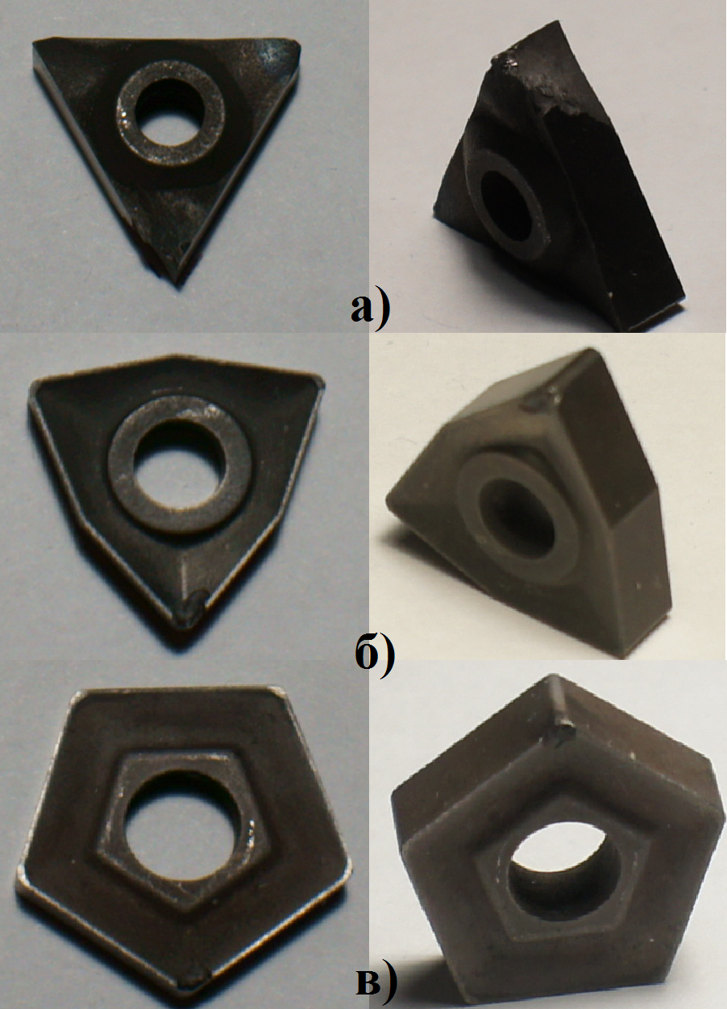
Рис. 1. Неперетачиваемые твердосплавные
пластины после экспериментальных исследований:
а - TNUM 220404TK (причина выхода из строя - излом
режущей кромки); б - WNUM 02114 (скол
режущей кромки); в - PNUM 11048H30
(износ режущей кромки)

Результаты, полученные в ходе эксперимента, представлены в табл. 2.

Таблица 2
Результаты эксперимента
TNUM 220404TK (ρ=10,88957847 г/см³)

L, мм | 18,225 | 18,221 | 18,22 | 18,19
М, мг | 11,1 | 10,96 | 10,87 | 10,8
Т, мин | 0 | 6 | 12 | 18,22
WNUM 02114 (ρ=13,32964861 г/см³)
L, мм | 15,929 | 15,925 | 15,91 | 15,899
М, мг | 8,852 | 8,841 | 8,838 | 8,834
Т, мин | 0 | 25 | 30 | 39,4
PNUM 11048H30 (ρ=12,81448004 г/см³)
L, мм | 17,577 | 17,521 | 17,483 | 17,445
М, мг | 10,495 | 10,49 | 10,487 | 10,485
Т, мин | 0 | 10 | 20 | 29

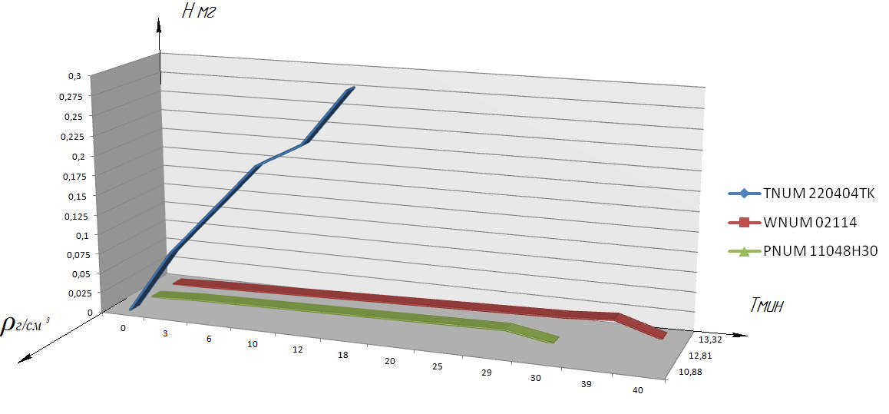
Рис. 2. Износ пластин в зависимости от времени точения

Из результирующего графика видно, что наибольшая потеря массы, в сравнении с другими образцами, наблюдается в многогранных неперетачиваемых пластинах меньшей плотности. Также заметно, что у пластин с наибольшей плотностью период стойкости гораздо больше.
На основании обработки результатов исследований получен график зависимости плотности пластин ρ от их износостойкости T (рис. 3).
С целью математической обработки полученных экспериментальных данных применялась методика аппроксимации функций. Была определена приближенная функциональная зависимость, полученная на основании экспериментальных данных.
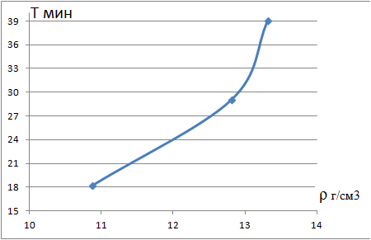
Рис. 3. Зависимость плотности пластин
от их износостойкости

Исходя из геометрического анализа для зависимости, представленной на рис. 3, характерна кубическая аппроксимация. Проведя аппроксимирование функции или получив эмпирическую формулу на основе оценки взаимосвязи износа и плотности пластины, получим последовательность действий при определении функциональной зависимости.
Уравнение регрессии при кубической аппроксимации имеет следующий вид:

.
Система уравнений для определения коэффициентов a, b, c и d:

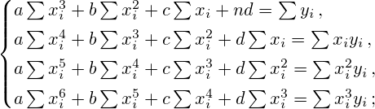

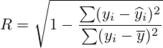
Коэффициент корреляции:
=1.

Коэффициент детерминации: R² =1.
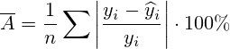
Средняя ошибка аппроксимации:
14
В итоге получаем следующую зависимость:
Т=1,825ρ³-18,1520ρ²-158,5037ρ+1382,4955.

Использование на производстве полученной зависимости позволяет с высокой степенью вероятности прогнозировать стойкость режущих пластин. При этом потенциальный потребитель инструментальных твердосплавных пластин имеет возможность на основании измерений косвенных характеристик (ρ) производить оценку их качества.
Результаты экспериментальных исследований показали, что при токарной обработке термически упрочненной стали 40Х2Н2МА наилучшую стойкость имеют пластины WNUM 02114.
На основе полученных функций построены графики зависимости стойкости от плотности материала пластин. Статистический анализ позволил выявить корреляционную взаимосвязь исследуемых параметров. Получены математические зависимости стойкости пластин от их плотности. Доказано, что чем выше плотность твердого сплава, тем больше период стойкости пластины. Таким образом, на основании проведенных исследований можно сделать вывод о том, что плотность материала твердосплавных пластин является важным критерием оценки их качества.

СПИСОК ЛИТЕРАТУРЫ

- Гуревич, Я.Л. Режимы резания труднообрабатываемых материалов: справочник / Я.Л. Гуревич, М.В. Горохов, В.И. Захаров [и др.]. - М.: Машиностроение, 1986. - 240 с.
- Прочность тугоплавких соединений и материалов на их основе: справ. изд. / Р.А. Андриевский, И.И. Спивак. – Челябинск: Металлургия, Челябинск. отд-ние, 1989. - 368 с.
- Gadzinski, M. Understanding parting-off operations. Part 1 / M. Gadzinski // Cutting Tool Engineering. - 2001. - V. 53. - № 2. - P. 34-37.
- Воробьев, A.B. Компьютерное моделирование СМП с равномерным износом / A.B. Воробьев // Четырнадцатая научная конференция. Труды. - Юрга: ТПУ, 2001. - 207 с.
- Гольдшмидт, М.Г. Деформации и напряжения при резании металлов / М.Г. Гольдшмидт. - Томск: STT, 2001. - 180 с.
- Макаренко, К.В. Изучение механических и физических свойств вставок из сплава ВК20 / К.В. Макаренко, В.Г. Солдатов, И.А. Котлярова, А.А. Тарасов // Вестник Брянского государственного технического университета. - 2015. - № 3. - С. 57-61.

      - Gurevich, Ya.L. Cutting Modes for Hard-to-Machine Materials; reference book / Ya.L. Gurevich, M.V. Gorokhov, V.I. Zakharov [et al.]. – M.: Mechanical Engineering, 1986. – pp. 240.
      - Durability of Refractory Joints and Materials on Their Basis: reference edition / R.A. Andrievsky, I.I. Spivak. – Chelyabinsk: Metallurgy. Branch, 1989. – pp. 368.
      - Gadzinski, M. Understanding parting-off operations. Part 1 / M. Gadzinski // Cutting Tool Engineering. - 2001. - V. 53. - № 2. - P. 34-37.
      - Vorobiyov, A.V. Computer simulation of SMP with even wear / A.V. Vorobiyov // Proceedings of the XIV-th Scientific Conf. – Yurga: TPU, 2001. – pp. 207.
      - Goldschmiedt, M.G. Deformations and Stresses at Metal Cutting / M.G. Goldschmiedt. – Tomsk. – STT, 2001. – pp. 180.
      - Makarenko, K.V. Study mechanical and physical properties of TC20 alloy insertions / K.V. Makarenko, V.G. Soldatov, I.A. Kotlyarova, A.A. Tarasov // Bulletin of Bryansk State Technical University. – 2015. – No.3. – pp. 57-61.

Статья поступила в редколлегию 28.03.18.
Рецензент: д.т.н., профессор Брянского
государственного технического университета
Давыдов С.В.
Сведения об авторах:

Макаренко Константин Васильевич, д.т.н., профессор кафедры «Машиностроение и материаловедение» Брянского государственного технического университета, е-mail: makkon1@yandex.ru.
Толстяков Андрей Николаевич, магистрант кафедры «Машиностроение и материаловедение» Брянского государственного технического университета, е-mail: andrei.tolstyackov@yandex.ru.

Makarenko Konstantin Vasilievich, D. Eng. of the Dep. “Mechanical Engineering and Material Science”, Bryansk State Technical University, е-mail: makkon1@yandex.ru.
Tolstyakov Andrey Nikolaevich, Master degree student of the Dep. “Mechanical Engineering and Material Science”, Bryansk State Technical University, е-mail: andrei.tolstyackov@yandex.ru.

15

